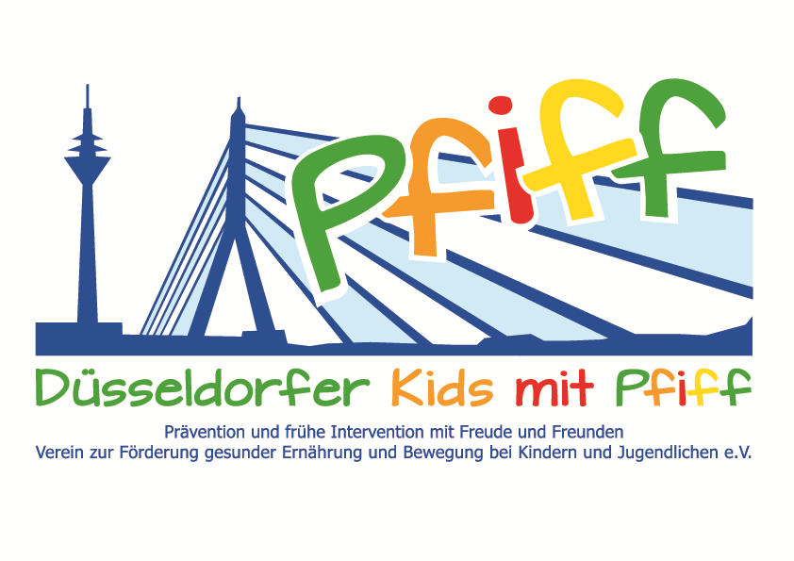
Düsseldorf, den 17. Mai 2018

Pressemitteilung

Förderung der Diabetesprävention
Die Stadtsparkasse Düsseldorf unterstützt das soziale Engagement der SMS-Initiative.
(Düsseldorf, 16.05.2018) Am Montag, den 14. Mai 2018, fand die feierliche Übergabe des PS-Zweckertrages der Sparkassenlotterie „PS-Sparen und Gewinnen“ im Privatkundencenter Kaiserswerth statt. Mit dem PS-Zweckertrag unterstützt die Sparkasse Düsseldorf jährlich gemeinnützige Zwecke wie Fördervereine von Kindergärten und Schulen, Sportvereine oder Senioreneinrichtungen. In diesem Jahr wurde auch die Initiative „SMS. Sei schlau. Mach mit. Sei fit.“ mit einer Spende bedacht. Der Initiative, die von dem Verein Düsseldorfer Kids mit PFIFF e.V. getragen und von dem Deutschen Diabetes-Zentrum wissenschaftlich begleitet wird, wurden 2300 Euro zugesprochen. Die Übergabe des Spendenchecks an den SMS-Projektkoordinator, Guido Schenuit, erfolgte durch Dirk Günthör, Direktor Regionalmarkt Nord der Stadtsparkasse Düsseldorf. Neben den weiteren Spendenempfängern, nahm auch der Bezirksbürgermeister, Stefan Golißa, an der Veranstaltung teil.
Die SMS-Initiative setzt sich für ein gesundes Aufwachsen und langfristige Prävention vor Übergewicht und Lebensstil-bedingten Erkrankungen im Kindesalter ein. Ziel der Initiative ist es, Grundschülerinnen und -schülern zu zeigen, wie einfach eine ausgewogene Ernährung ist und wie viel Spaß regelmäßige Bewegung macht. Die Spendengelder aus der Sparkassenlotterie „PS-Sparen und Gewinnen“, sind für die Anschaffung von Materialien und Durchführung von Veranstaltungen im Rahmen der SMS-Initiative vorgesehen.
„Wir freuen uns sehr über die großzügige Spende der Stadtsparkasse Düsseldorf. Es ist uns ein großes Anliegen, Kinder frühzeitig für eine ausgewogene Ernährung und regelmäßige Bewegung zu begeistern und zu sensibilisieren und ihnen so den Weg für einen gesunden Lebensstil zu ebnen. Das Geld trägt dazu bei, dass wir das SMS-Projekt weiter voranbringen und den Kindern ansprechende Veranstaltungen anbieten können.“, unterstreicht SMS-Projektleiter Prof. Dr. Karsten Müssig, die Bedeutung von Spendengeldern für die SMS-Initiative.

Bildunterschrift (SMS_Sparkassenlotterie.jpg): SMS-Projektkoordinator Guido Schenuit (rechts) mit Herrn Dirk Günthör, Direktor Regionalmarkt Nord der Stadtsparkasse Düsseldorf (Foto: SMS).

Die von Prof. Dr. Karsten Müssig geleitete Initiative „SMS. Sei schlau. Mach mit. Sei fit." an Düsseldorfer Grundschulen möchte Übergewicht und anderen Lebensstil-bedingten Erkrankungen im Kindes- und Jugendalter entgegenwirken. Die SMS-Initiative wird getragen vom Verein Düsseldorfer Kids mit PFIFF e.V. und wissenschaftlich begleitet vom Deutschen Diabetes-Zentrum (DDZ). Die teilnehmenden Kinder absolvieren den aid-Ernährungsführerschein in Kooperation mit der Schule für Diätassistenz der Kaiserswerther Diakonie und das von der Sportwissenschaftlerin Prof. Dr. Kerstin Ketelhut für Grundschulen entwickelte Bewegungsprogramm „Fitness für Kids“. Zusätzlich erhalten die Schülerinnen und Schüler eine Anleitung zur Stressregulation im Rahmen eines Sinnesklassenzimmers des Weiterbildungsganges Motopädie der Präha Weber-Schule sowie Entspannungsübungen in Kooperation mit der Initiative „Die bewegte Schulpause“ der Dietrich Grönemeyer Stiftung und dem Unternehmen Deichmann. Die beiden Krankenkassen IKK classic und KKH, diabetesDE - Deutsche Diabetes-Hilfe, das Sportamt Düsseldorf sowie weitere namhafte Partner und Persönlichkeiten unterstützen die Initiative und ermöglichen den teilnehmenden Schülern weitere attraktive außerschulische Lernorte. Schirmherr ist Thomas Geisel, Oberbürgermeister der Landeshauptstadt Düsseldorf. Die SMS-Initiative wurde 2015 mit dem Unterstützerlogo von IN FORM – Deutschlands Initiative für gesunde Ernährung und mehr Bewegung, und 2016 mit dem GUT DRAUF-Label der BZgA ausgezeichnet.

Weitere Informationen zu der Initiative erhalten Sie unter: www.sms-mach-mit.de

